УНИВЕРСИТЕТ ИТМО

Факультет программной инженерии и компьютерной техники

Дисциплина «Информационные системы и базы данных»

**Лабораторная работа №2**

Студент

*Базилов Д. В.*

*Мыц С. Е.*

*P33101*

Преподаватель

Сагайдак А. А.

Санкт-Петербург, 2023 г.

Для отношений, полученных при построении предметной области из лабораторной работы №1, выполните следующие действия:

• опишите функциональные зависимости для отношений полученной схемы (минимальное множество);

• приведите отношения в 3NF (как минимум). Постройте схему на основе 3NF (как минимум). Постройте схему на основе полученных отношений;

• опишите изменения в функциональных зависимостях, произошедшие после преобразования в 3NF (как минимум). Постройте схему на основе 3NF;

• преобразуйте отношения в BCNF. Докажите, что полученные отношения представлены в BCNF;

• какие денормализации будут полезны для вашей схемы? Приведите подробное описание;

Модель в первой лабораторной работе

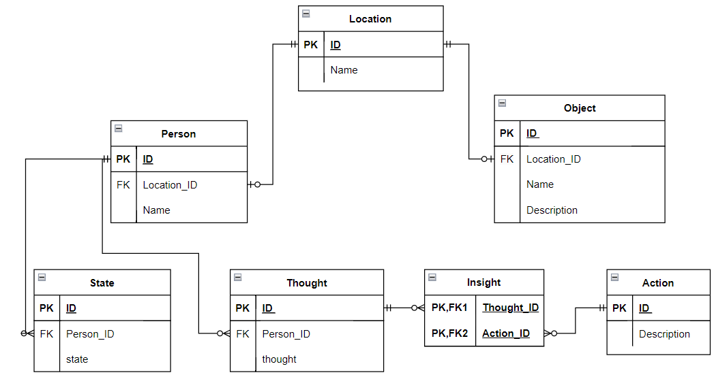

### Минимальное множество функциональных зависимостей

* Person
  + ID -> Location_ID
  + ID -> Name
* State
  + ID -> Person_ID
  + ID -> State
* Location
  + ID -> Name
* Object
  + ID -> Location_ID
  + ID -> Name
  + ID -> Description
* Action
  + ID -> Description
* Thought
  + ID -> Person_ID
  + ID -> thought

### Первая нормальная форма (1NF)

Условие: Отношение, на пересечении каждой строки и столбца — одно значение.

В данной модели первой форме не удовлетворяет отношение Object. Где в атрибуте description может быть больше одного логического значения(например, материал и назначение). Для того чтобы это исправить можно создать дополнительное характеристическое отношение Object_description.

### Вторая нормальная форма (2NF)

Условие:

* Отношение в 1NF
* атрибуты, не входящие в первичный ключ, в полной функциональной зависимости от первичного ключа отношения.

Полная функциональная зависимость: A2 в полной функциональной зависимости от А1 , если A1 → A2 , но нет зависимостей вида A3 → A2 , где A3 — подмножество A1 .

#### Доказательство

Детерминантом всех функциональных зависимостей является один не составной атрибут(первичный ключ). Это значит, что наша модель уже находится во второй нормальной форме.

### Третья нормальная форма (3NF)

Условие:

* Отношение в 2NF
* Отсутствует транзитивная связь.

Модель находится в 3NF

#### Доказательство

Т.к. во всех функциональных зависимостях детерминантом является первичный ключ, следовательно не может существовать транзитивной связи.

### Нормальная форма Бойса-Кодда

Условие:

* Отношение в 3NF
* Каждый детерминант функциональной зависимости - потенциальный ключ.

Исходя из того, что все детерминанты зависимостей - простые первичные ключи, Модель находится в нормальной форме Бойса-Кодда.

#### Доказательство

Единственный составной ключ не имеет функциональных зависимостей.

### Модель после нормализации

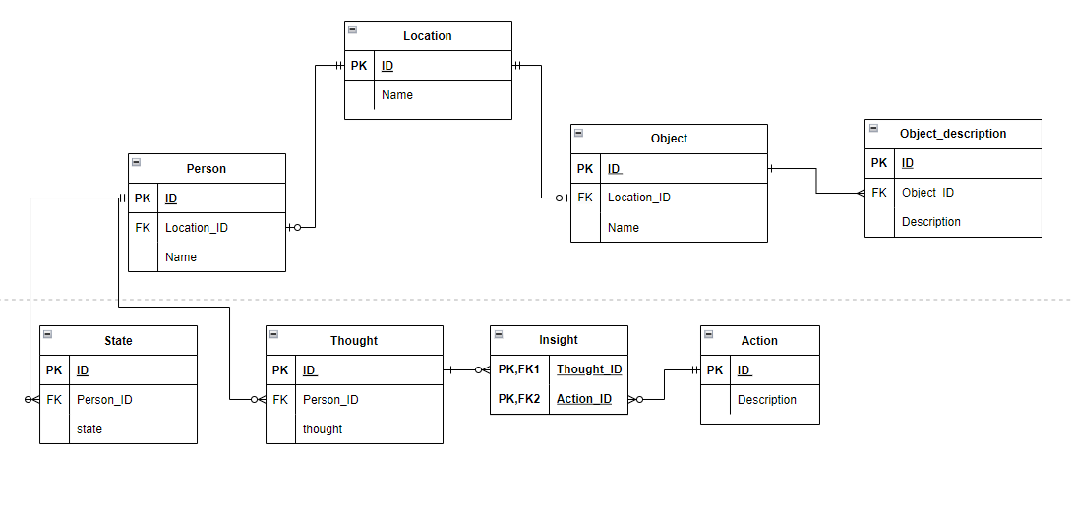

### Денормализация

В случае если нам не нужно знать частичную информацию об объекте, а нам достаточно всегда полной информации, то можно денормализировать базу данных, слив два отношения Object и Object_Description.

#### Модель после денормализации



### Вывод

С помощью нормальных форм мы проверили нашу модель и убедились, что данные хранятся эффективно. Благодаря этому мы можем быть уверены, что данные не избыточны.